1. 通过自定义动画来观察swing和linear的区别

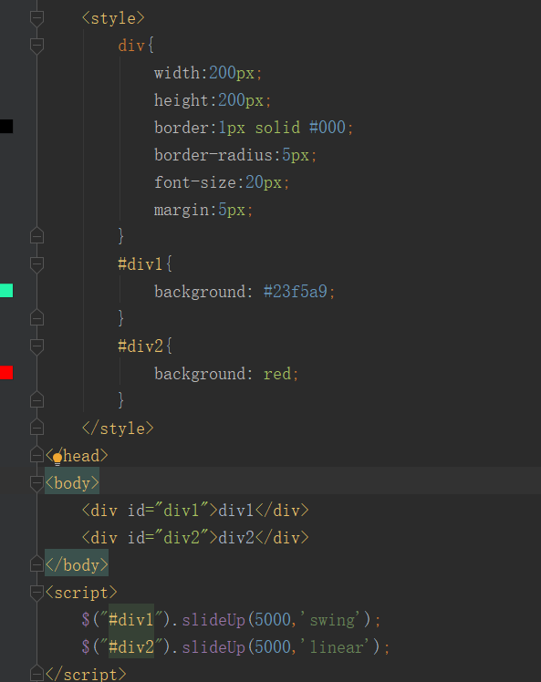

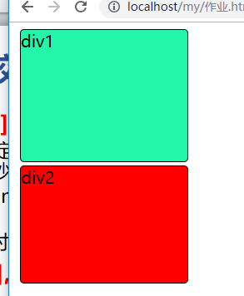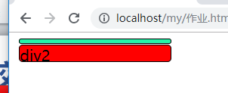

1. 举例说明同步动画的实现以及停止

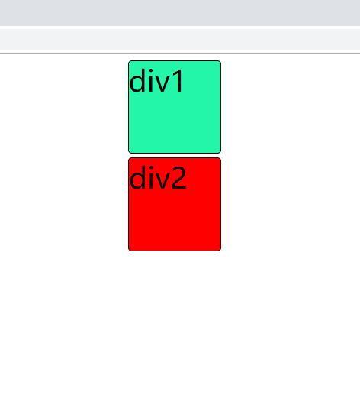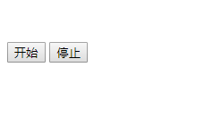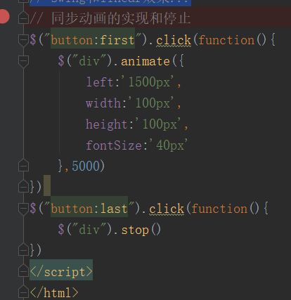

1. 举例说明队列动画的实现以及停止

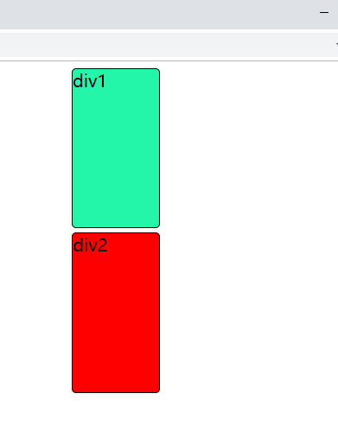

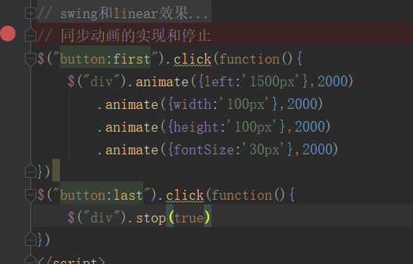

1. 说明AJAX的工作原理以及优缺点

AJAX的工作原理：js实例一个xmlHttpRequst对象启动AJAX引擎发送http请求给web服务器，调用后台业务系统，后台业务系将资料发给web服务器，web服务器将html，xml，JSON数据发送给AJAX引擎，AJAX引擎将数据通过js的方式写入html中、

AJAX异步处理的优点：

1，减轻服务器的负担，AJAX一般只从服务器上获取需要的信息

2，无刷新页面更新，减少用户等待时间

3，更好的客户体验，可以将一些服务器的工作转移给客户端完成，节省网络资源，提高用户体验

4，无平台限制

5，促进显示和数据相分离

AJAX异步处理的缺点

1. 页面中有大量的js，给搜索引擎带来困难
2. AJAX加载的页面没有前进和后退的功能
3. 存在跨域问题
4. 只能传输和接受utf-8编码数据
5. 举例说明js中AJAX的实现

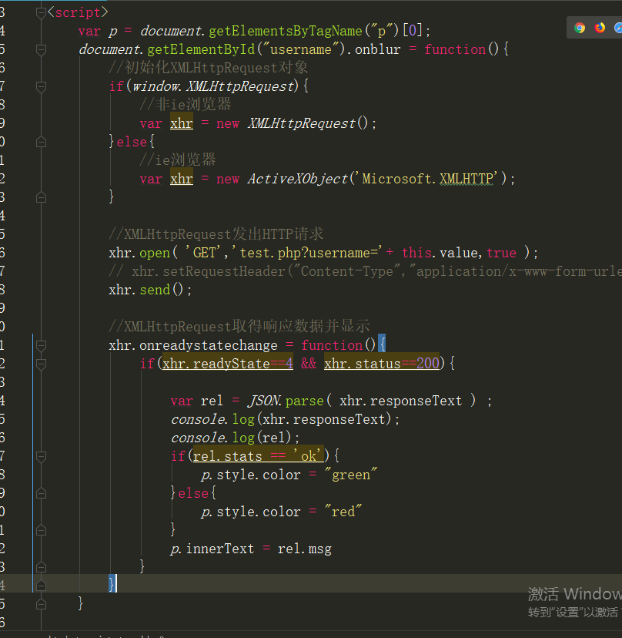

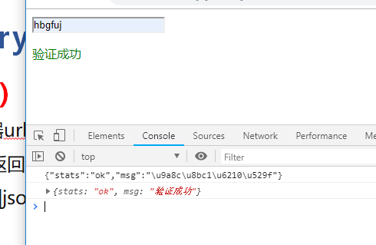

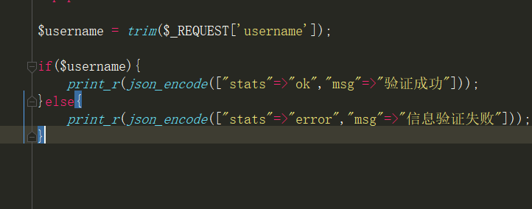

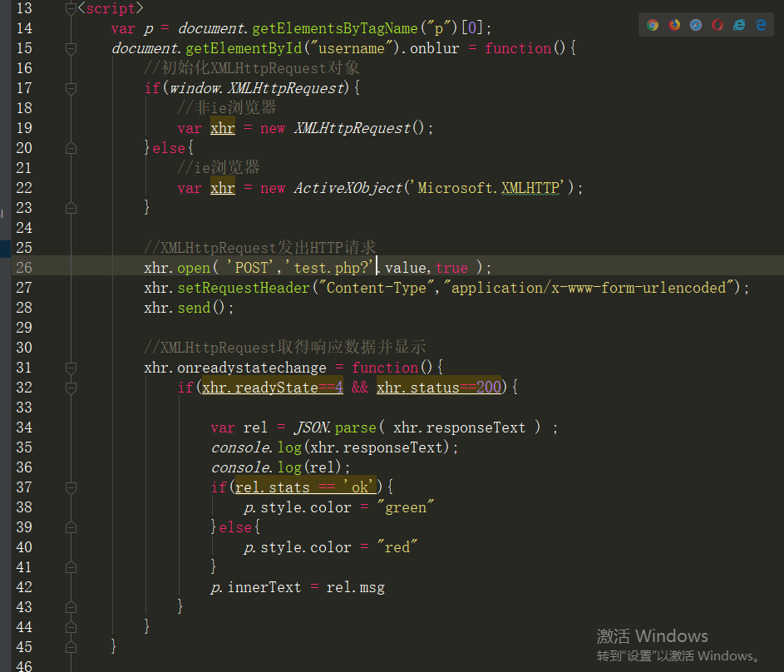

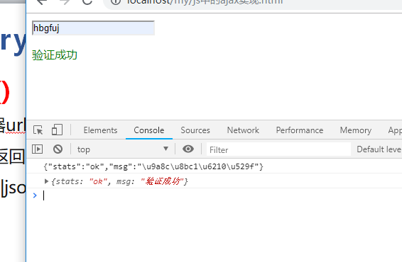

1. 举例说明json在js和php的用法

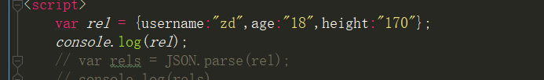

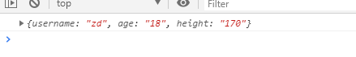

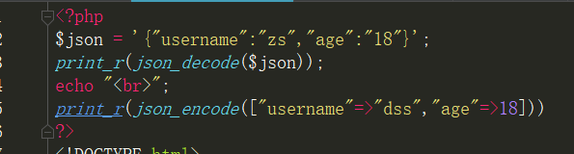



1. 举例说明$.ajax的用法

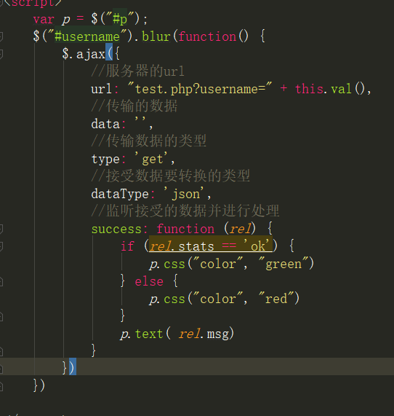



1. 举例说明$.get的用法

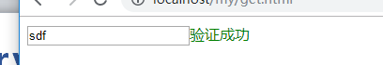

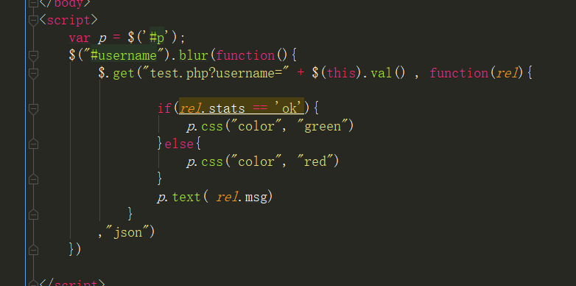

1. 举例说明$.post的用法

